**使用工具:** **Software Ideas Modeler**

**使用案例圖**

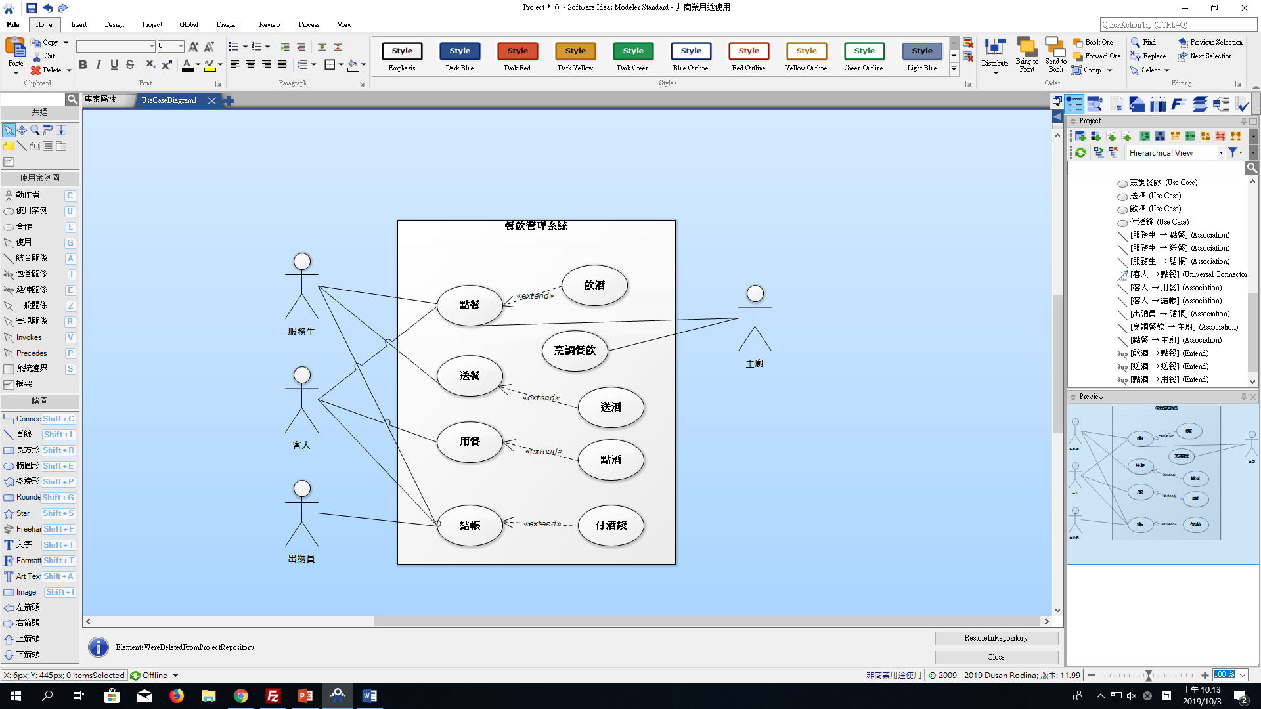

**活動圖**

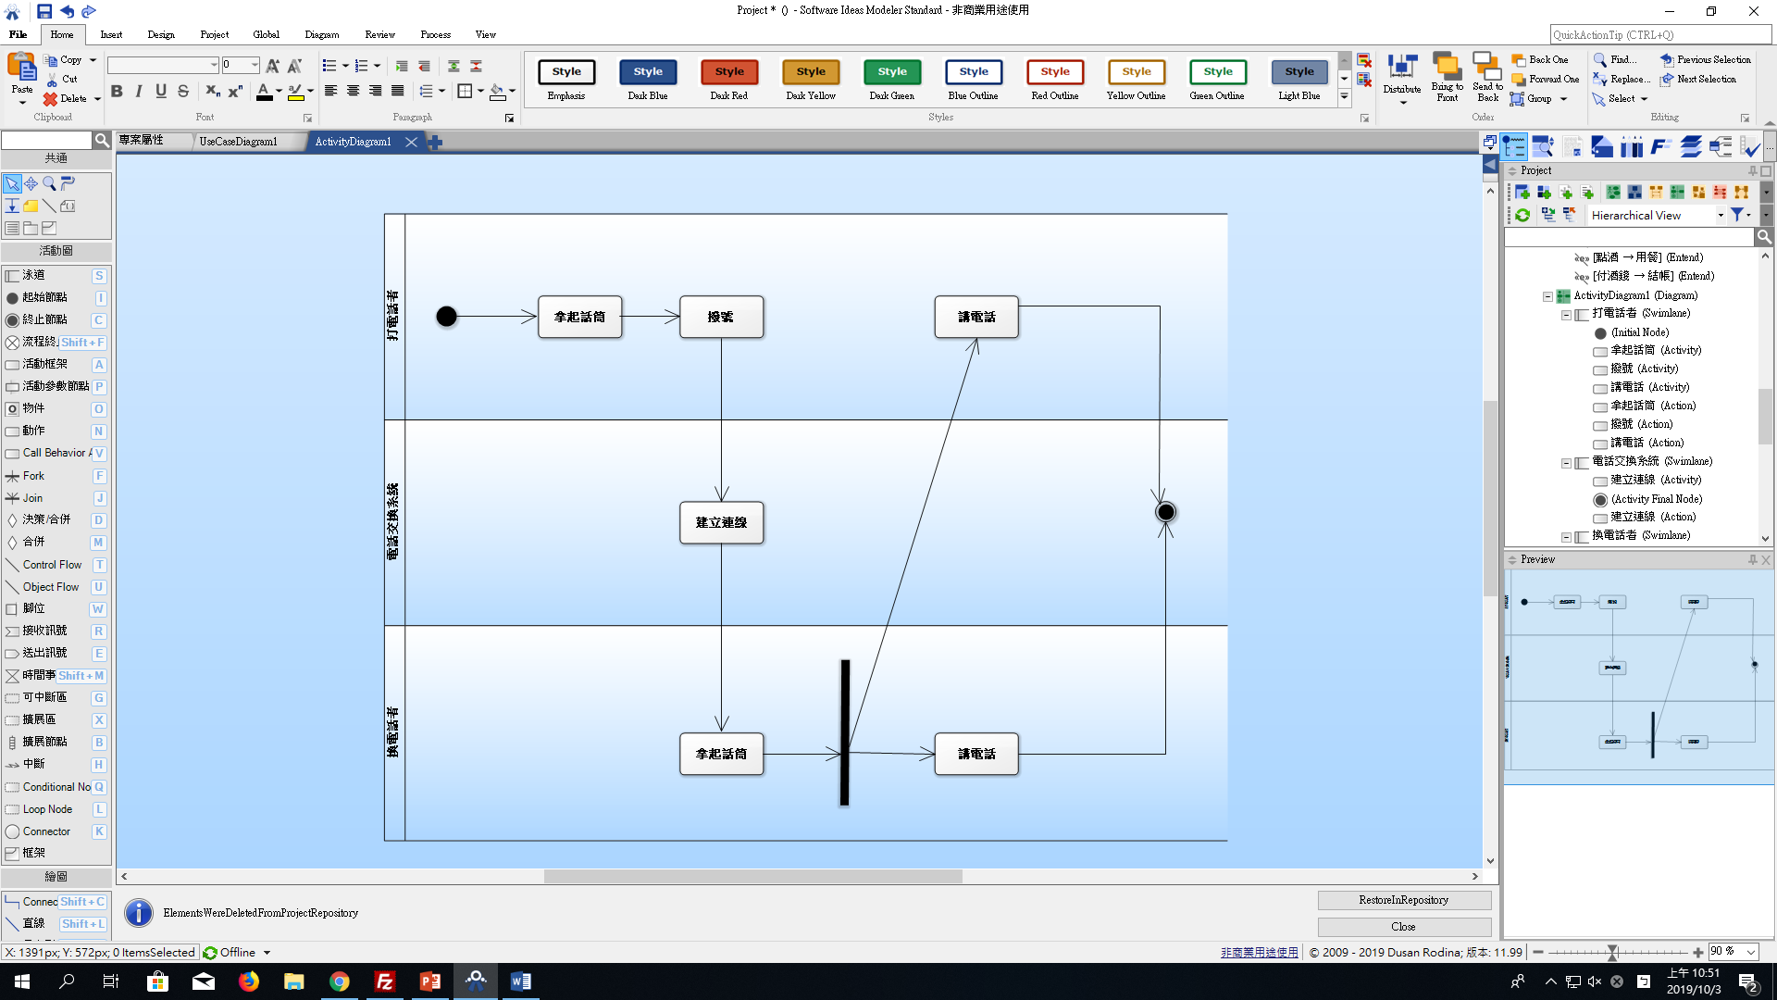

**活動圖**

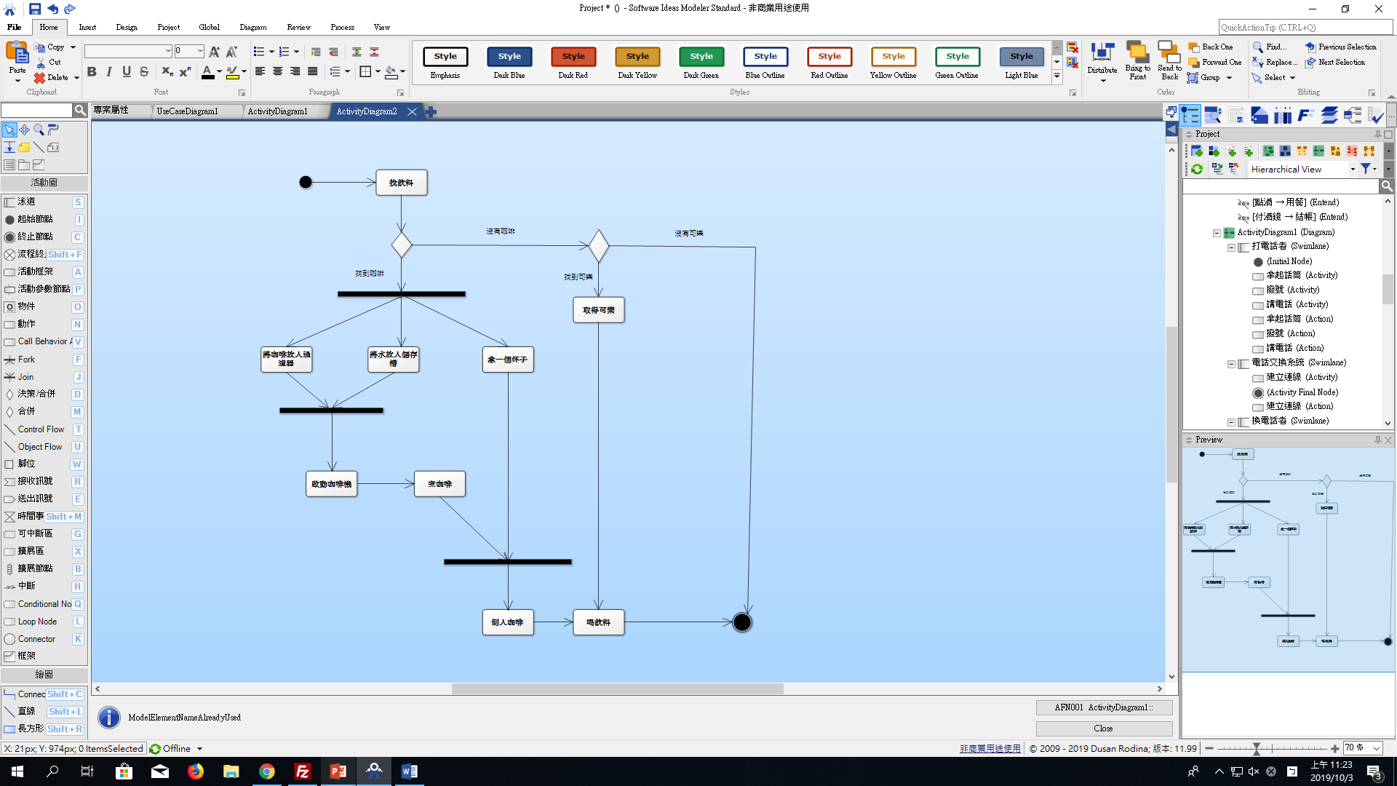

**循序圖**

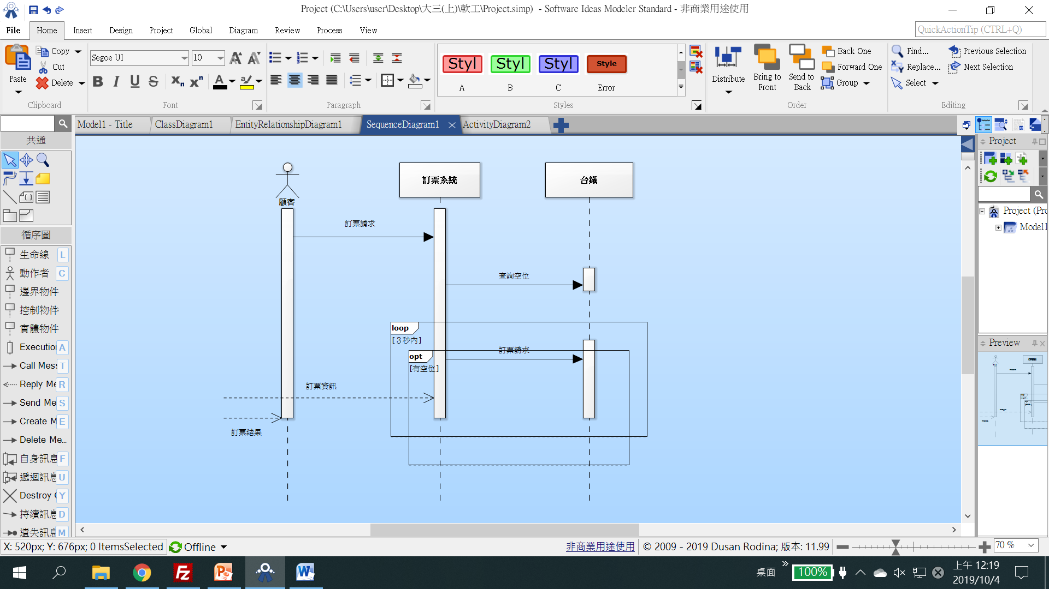

**類別圖**

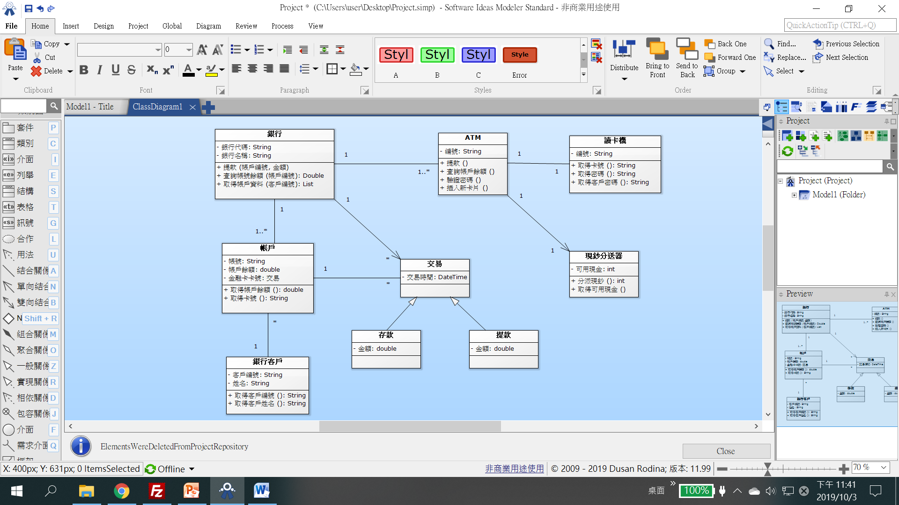

**實體關聯圖**

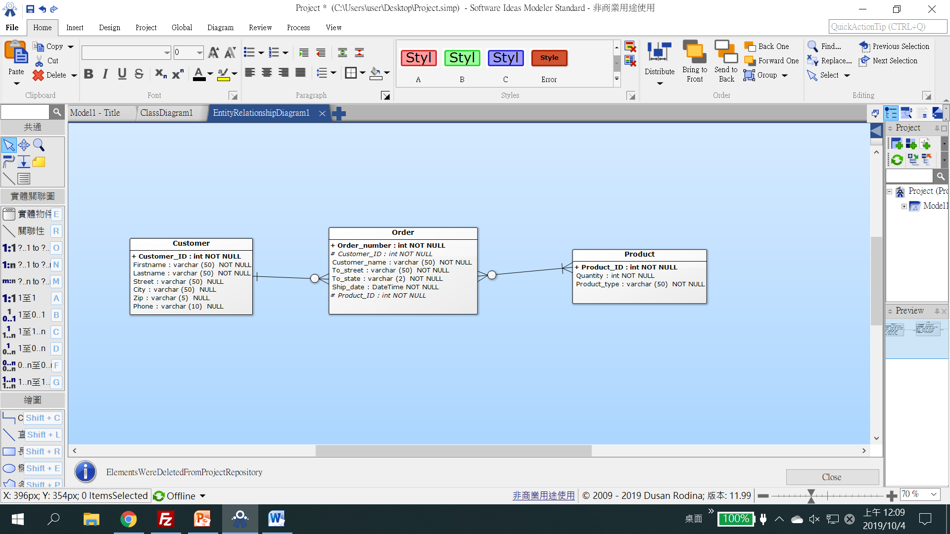

會選擇Software Ideas Modeler

優點：1. 軟體包含有中文介面

2. 能夠畫出相當多樣化的圖

3. 專業版個人使用是完全免費的

缺點：1. 畫圖的時候卡卡的

2. 圖形和箭頭比較制式化

3. 如果要畫較複雜的圖形時，比較麻煩

UML工具使用心得

UML是一種塑模語言，而非一種方法，它有助於軟體開發人員之間的溝通。

這些模型能夠將系統具象化、將系統結構及行為規格化、建構系統、以及記錄發展系統過程中之各項決策。總之UML是非常有效的，是一個非常好用的工具。